נושא השיעור: מצרים כתרבות בית עבדים
כיתות יעד: ז' - י'
מאת: ישי רוזנבלט

בית עבדים

קיום על ידי משה | ציווי ה'
"וידבר אהרון את כל הדברים אשר דיבר ה'..." | "אעלה אתכם מעני מצרים...אל ארץ זבת חלב ודבש" | לזקני ישראל ולעם ישראל
"גם אתה תתן בידינו זבחים ועולות ועשינו לה' אלוקינו" | "ה' אלוהי העיברים נקרה אלינו נלכה נא דרך שלושת ימים במדבר ונזבחה לה' אלוהינו"  "בני בכורי ישראל, שלח עמי ויעבדוני" | לפרעה

- מה (לכאורה) הוסיף משה על אשר ציווה אותו ה'?
.

דם, צפרדע, כינים, ערוב, דבר, שחין, ברד, ארבה, חושך, בכורות.

- מדוע צריך הקב"ה להכות את מצרים בכל כך הרבה מכות?
.

"ולא ישמע אליכם פרעה ונתתי ידי במצרים"
"אם מאן אתה לשלח הנני נוגף..."

"וידעו מצרים כי אני ה'"
"למען ספר שמי בכל הארץ"
"ולמען תספר באזני בנך... את אותותי אשר שמתי בם וידעתם כי אני ה'"

- כעת חשבו, מדוע "הוסיף" משה על אשר ציווה אותו ה'?
.

"למען תזכור את יציאת מצרים כל ימי חייך" (ברכות,א', )

- איפה בחיים שלנו באה מצוות זכירת יציאת מצרים לידי ביטוי?

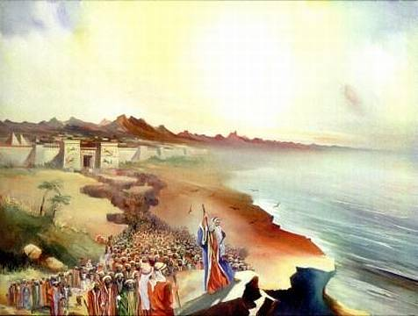
.
"יציאת מצרים תשאר לעד אביב העולם כולו"
(הרב קוק)

